ВЗРЫВНЫЕ ВРУБЫ

Наименование вруба | Схема вруба | Условия применения вруба и его краткая характеристика
1 | 2 | 3
Вертикальный клиновой вруб (одинарный) | 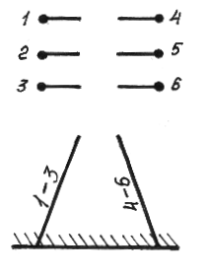 | Применяют в породах с f≤7-8 при l_{ш}≤1,7 м в шахтах, опасных и неопасных по газу и пыли. Для инициирования зарядов требуется только одна серия электродетонаторов.  Недостатки: глубина шпуров лимитируется шириной выработки, наблюдается большой разброс породы и повреждения крепи. Параметры для вруба:
Вертикальный клиновой вруб (одинарный) |  | Коэффициент крепости по шкале М.М. Протодьяконова | Расстояние по вертикали между парами шпуров | Угол наклона шпуров к поверхности забоя, град | Число пар врубовых шпуров
Вертикальный клиновой вруб (одинарный) |  | 4-6  7-10  11-20 | 0,5-0,4  0,4-0,3  0,3 | 75-65  65-60  60-50 | 2-3  3-4  4-6
Вертикаль-ный клиновой вруб (двойной) | 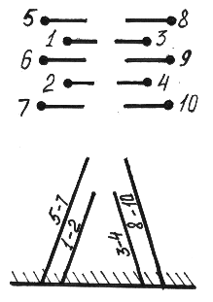 | Применяют в породах с f≥7-8 при l_{ш}≥1,7м в шахтах, опасных и неопасных по газу и пыли. Для инициирования зарядов требуется две серии замедления электродетонаторов.  Недостатки: глубина шпуров лимитируется шириной выработки, наблюдаются большой разброс породы и повреждения крепи.
1 | 2 | 3
Воронко-образные врубы | 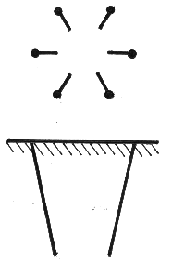 | Применяют в породах с различной крепостью при проходке вертикальных стволов круглой формы.
Пирами-дальные врубы | 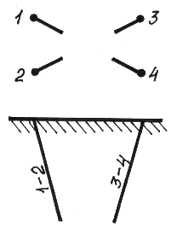 | Применяют в породах с различной крепостью при проходке шурфов и вертикальных стволов прямоугольной формы поперечного сечения.
Веерные врубы | 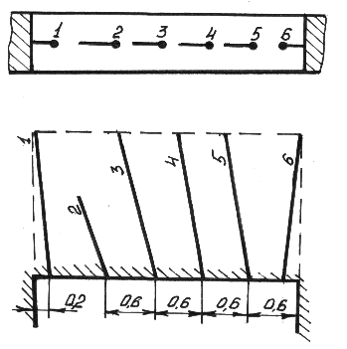 | Применяют в угольных забоях при проведении пластовых выработок на шахтах, опасных и неопасных по газу и пыли.
Щелевые врубы | 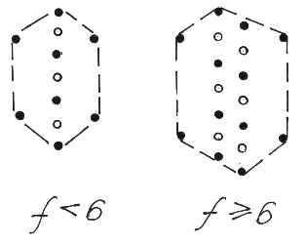 | Применяют в породах с различной крепостью в шахтах, не опасных по газу и пыли, при проведении полевых выработок с небольшой площадью поперечного сечения.
Призмати-ческий вруб со скважиной | 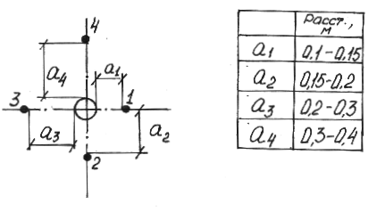 | Применяют в породах с f>7 в шахтах, не опасных по газу и пыли, при проведении полевых выработок. Очередность взрывания соответствует порядковым номерам шпуров.
Спираль-ный шагающий вруб | 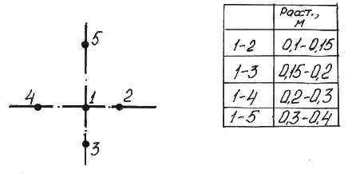 | Применяют при проведении полевых выработок в породах с f>6 в шахтах, не опасных по газу и пыли. Очередность взрывания соответствует порядковым номерам шпуров
1 | 2 | 3
Вертикаль-ный клиновой вруб (одинарный) с разрезными шпурами | 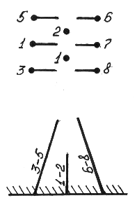 | Применяют в породах монолитных с f≥7-8 при l_{ш}≤2 м в шахтах, опасных и неопасных по газу и пыли. Для инициирования зарядов требуется две серии замедления электродетонаторов.  Недостатки: глубина шпуров лимитируется шириной выработки, наблюдается большой разброс породы
Вертикаль-ный клиновой вруб (двойной) с разрезными шпурами | 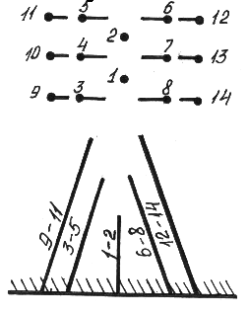 | Применяют в породах монолитных с f≥7-8 при l_{ш}≥2 м в шахтах, опасных и неопасных по газу и пыли. Для инициирования зарядов требуется три серии замедления электродетонаторов.  Недостатки: глубина шпуров лимитируется шириной выработки, наблюдается большой разброс породы и повреждения крепи
Шагающий пирамидально-клиновой вруб | 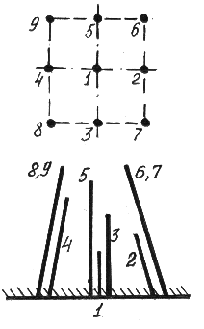 | Применяют при проведении различных полевых выработок в породах с различной крепостью, как однопутевых, так и двухпутевых. Требуется большое количество серий замедления электродетонаторов с включением ЭДЗД. Последний ограничивает область применения вруба шахтами, не опасными по газу и пыли

